Schéma d’œil vue en coupe :
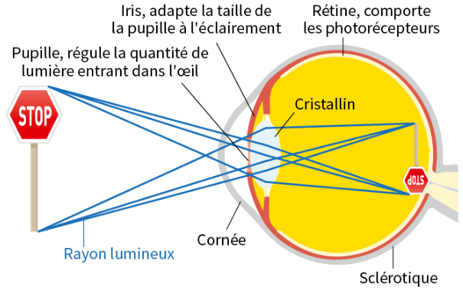
Source : Nathan 2019

A l’aide de cette vidéo, complétez le texte ci-dessous : C’est pas Sorcier « Comment fonctionne un œil ? » https://www.youtube.com/watch?v=9fpwjcpRUl8&t=16s
Un œil correspond à une « machine » qui est_______________________, constituée de plusieurs pièces. Il peut être comparé à ______________________.
Dans l’œil | Dans l’appareil photo | Rôle

A l’aide de cette vidéo, complétez le texte ci-dessous à partir de la 14ème minute
C’est pas sorcier « Lumières et illusions » [12’50 →16’38]
https://www.youtube.com/watch?v=P-VTfLDiMWM
Relier la notion et la définition :
• Rouge + vert + bleu | • Jaune
• Bâtonnets | • Cellules de la rétine sensible à lumière
• Rouge + vert | • Onde électromagnétique
• Lumière | • Sensibles au rouge, au vert ou au bleu
• Bleu + rouge | • Cellules de l’œil qui permettent de distinguer les couleurs
•Cônes et bâtonnets | • Blanc
• Trois sortes de cônes | • Partie de la lumière naturelle perçu par l’œil humain
• Cônes | • Magenta
• Spectre visible | • Sensibles aux nuances de gris

TD : A l’aide de ces deux vidéos et du dossier documentaire, répondez aux questions suivantes

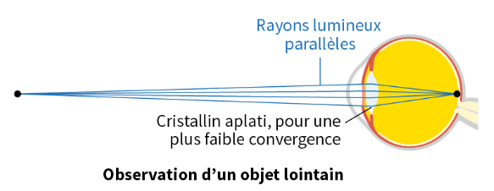
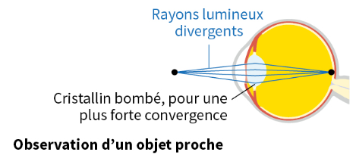
Les rayons lumineux convergent et se concentrent sur la rétine grâce à la cornée et le cristallin qui fonctionnent comme deux lentilles. La rétine est la surface sensible à la lumière. Selon l’intensité lumineuse qu’elle reçoit la pupille se rétracte (forte luminosité) ou se dilate (faible luminosité). Mais la lumière doit encore parvenir dans la profondeur de la rétine, où se trouvent les cellules visuelles. Seuls 10% des rayons y parviennent. Pour que l’image perçue soit nette, il faut qu’elle se forme précisément sur la surface de la rétine, ni avant, ni derrière celle-ci. Pour cela, l’œil peut réaliser une mise au point en faisant varier l’épaisseur du cristallin : c’est l’accommodation qui permet de régler la netteté.
Source : Nathan 2019
Source : Nathan 2019
Q1 : Comment est vu un objet lointain qui se rapproche de l’œil ? Comment l’œil contrôle le niveau de lumière qu’il reçoit ?
____________________________________________________________________________________________________________________________________________________________________________________________________________________________________________________________________________________________________________________________________________________________________________________________
Q2 : Décrire le phénomène d’accommodation de l’œil dans le cas où un objet lointain se rapproche de l’œil
____________________________________________________________________________________________________________________________________________________________________________________________________________________________________________________________________________________________________________________________________________________________________________________________
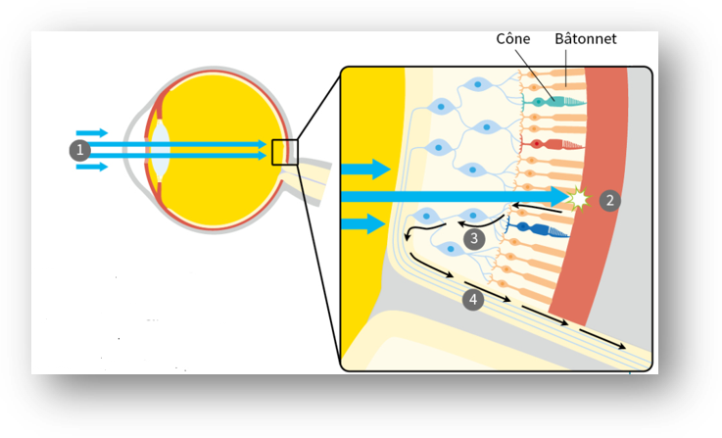
Q3 : Sachant que la densité des cônes diminue du centre vers la périphérie de la rétine et que celle des bâtonnets fait l’inverse, où perçoit-on respectivement la couleur et la faible intensité des objets regardés ? _________________
___________________
Accommodation
↓
Mise au point faire par l’œil en faisant varier l’épaisseur du cristallin.
- La lumière arrive et pénètre dans l’œil par la cornée, la pupille et le cristallin.
- La lumière, en atteignant la rétine, active les photorécepteurs
- Le signal capté par les photorécepteurs circule vers le nerf optique par des cellules nerveuses.
- Ces informations sont transmises au cerveau qui va les traiter pour reformer une image complète.

